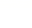

专题20 电学计算题

考点 | 五年考情（2021-2025） | 命题趋势
考点1 静电场 | 2025、2022 | 近五年电学计算题聚焦电场、磁场与电磁感应的综合应用，形成“磁场主导、电场协同、交变电流渗透”的格局。磁场为核心高频考点，重点涵盖带电粒子在磁场及复合场中的运动；静电场侧重粒子加速与偏转的定量建模；交变电流则常结合变压器原理或远距离输电进行考查。命题凸显三大特征：一是深度融合国家重大科技工程，二是强化多场耦合的复杂过程分析，三是深化临界条件与边界计算。未来趋势将延续“场综合+能量分析”主线，情境更趋前沿化，模型更重创新性，解法更强调物理思想融合，并可能强化实际工程计算，要求考生在复杂电磁系统中精准构建动态模型、辨析主导作用力、灵活选用核心规律，全面提升综合建模与科学计算的核心素养。
考点2 交变电流 | 2025、2021
考点3 磁场 | 2023、2022、2021


考点01 静电场
1．（2025·江苏·高考）如图所示，在电场强度为E，方向竖直向下的匀强电场中，两个相同的带正电粒子a、b同时从O点以初速度$v_{0}$射出，速度方向与水平方向夹角均为$θ$。已知粒子的质量为m。电荷量为q，不计重力及粒子间相互作用。求：
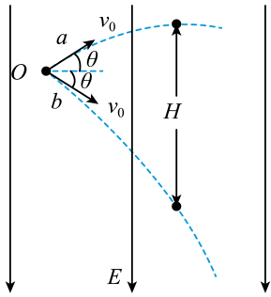
(1) a运动到最高点的时间t；
(2) a到达最高点时，a、b间的距离H。
【答案】(1)$\frac{mv_{0}sinθ}{qE}$
(2)$\frac{2mv_{0}^{2}\sin^{2}θ}{qE}$
【详解】（1）根据题意，不计重力及粒子间相互作用，则竖直方向上，由对$a$球，根据牛顿第二定律有$qE=ma$
a运动到最高点的时间，由运动学公式有$v_{0}sinθ=at$
联立解得$t=\frac{mv_{0}sinθ}{qE}$
（2）方法一、根据题意可知，两个小球均在水平方向上做匀速直线运动，且水平方向上的初速度均为$v_{0}cosθ$，则两小球一直在同一竖直线上，斜上抛的小球竖直方向上运动的位移为$x_{1}=\frac{{\left(v_{0}sinθ\right)}^{2}}{2a}=\frac{mv_{0}^{2}\sin^{2}θ}{2qE}$
斜下抛的小球竖直方向上运动位移为$x_{2}=v_{0}tsinθ+\frac{1}{2}at^{2}=\frac{mv_{0}^{2}\sin^{2}θ}{qE}+\frac{mv_{0}^{2}\sin^{2}θ}{2qE}$
则小球a到达最高点时与小球b之间的距离$x=x_{1}+x_{2}=\frac{2mv_{0}^{2}\sin^{2}θ}{qE}$
方法二、两个小球均受到相同电场力，以a球为参考系，$b$球以$2v_{0}sinθ$的速度向下做匀速直线运动，则a到达最高点时，a、b间的距离$H=2v_{0}sinθt=\frac{2mv_{0}^{2}\sin^{2}θ}{qE}$
2．（2022·江苏·高考）某装置用电场控制带电粒子运动，工作原理如图所示，矩形$ABCD$区域内存在多层紧邻的匀强电场，每层的高度均为d，电场强度大小均为E，方向沿竖直方向交替变化，$AB$边长为$12d$，$BC$边长为$8d$，质量为m、电荷量为$+q$的粒子流从装置左端中点射入电场，粒子初动能为$E_{\text{k}}$，入射角为$θ$，在纸面内运动，不计重力及粒子间的相互作用力。
（1）当$θ=θ_{0}$时，若粒子能从$CD$边射出，求该粒子通过电场的时间t；
（2）当$E_{\text{k}}=4qEd$时，若粒子从$CD$边射出电场时与轴线$OO^{'}$的距离小于d，求入射角$θ$的范围；
（3）当$E_{\text{k}}=\frac{8}{3}qEd$，粒子在$θ$为$−\frac{π}{2}∼\frac{π}{2}$范围内均匀射入电场，求从$CD$边出射的粒子与入射粒子的数量之比$N:N_{0}$。
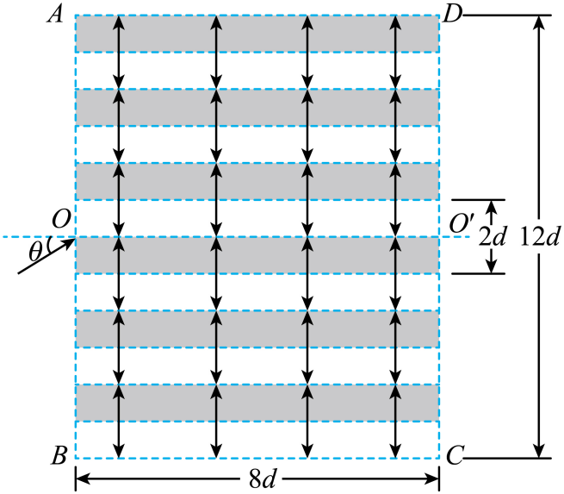
【答案】（1）$t=\frac{8d}{cosθ_{0}}⋅\sqrt{\frac{m}{2E_{\text{k}}}}$；（2）$−{30}^{°}<θ<{30}^{°}$或$−\frac{π}{6}<θ<\frac{π}{6}$；（3）$N:N_{0}=50\%$
【详解】（1）电场方向竖直向上，粒子所受电场力在竖直方向上，粒子在水平方向上做匀速直线运动，速度分解如图所示
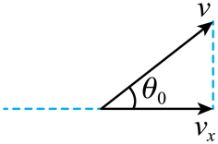
粒子在水平方向的速度为
$$v_{x}=vcosθ_{0}$$
根据$E_{\text{k}}=\frac{1}{2}mv^{2}$可知
$$v=\sqrt{\frac{2E_{\text{k}}}{m}}$$
解得
$$t=\frac{8d}{v_{x}}=\frac{8d}{cosθ_{0}}⋅\sqrt{\frac{m}{2E_{\text{k}}}}$$
（2）粒子进入电场时的初动能
$$E_{\text{k}}=4qEd=\frac{1}{2}mv_{0}^{2}$$
粒子进入电场沿电场方向做减速运动，由牛顿第二定律可得
$$qE=ma$$
粒子从$CD$边射出电场时与轴线$OO^{'}$的距离小于d，则要求
$$2ad>{(v_{0}sinθ)}^{2}$$
解得
$$−\frac{1}{2}<sinθ<\frac{1}{2}$$
所以入射角的范围为
$−{30}^{°}<θ<{30}^{°}$或$−\frac{π}{6}<θ<\frac{π}{6}$
（3）设粒子入射角为$θ'$时，粒子恰好从D点射出，由于粒子进入电场时，在水平方向做匀速直线运动，在竖直方向反复做加速相同的减速运动，加速运动。粒子的速度
$$v'=\sqrt{\frac{2E_{k}}{m}}=\frac{4}{3}\sqrt{\frac{3qEd}{m}}$$
运动时间为
$$t_{总}=\frac{8d}{v'cosθ'}=\frac{2}{cosθ'}⋅\sqrt{\frac{3md}{qE}}$$
粒子在沿电场方向，反复做加速度大小相同的减速运动，加速运动，则
$$−2ad={v_{1d}}^{2}−{(v'sinθ')}^{2}$$
$$2ad={v_{2d}}^{2}−{(v_{1d})}^{2}$$
$$−2ad={v_{3d}}^{2}−{(v_{2d})}^{2}$$
$$2ad={v_{4d}}^{2}−{(v_{3d})}^{2}$$
$$−2ad={v_{5d}}^{2}−{(v_{4d})}^{2}$$
$$2ad={v_{6d}}^{2}−{(v_{5d})}^{2}$$
则
$$v_{2d}=v_{4d}=v_{6d}=v'sinθ'$$
$$v_{1d}=v_{3d}=v_{5d}$$
则粒子在分层电场中运动时间相等，设为$t_{0}$，则
$$t_{0}=\frac{1}{6}t_{总}\text{=}\frac{1}{6}×\frac{8d}{v'cosθ'}\text{=}\frac{4d}{3v'cosθ'}$$
且
$$d=v'sinθ⋅t_{0}−\frac{1}{2}\frac{qE}{m}⋅{t_{0}}^{2}$$
代入数据化简可得
$$6\cos^{2}θ'−8sinθ'cosθ'+1=0$$
即
$$\tan^{2}θ'−8tanθ'+7=0$$
解得
$tanθ'\text{=}7$（舍去）或$tanθ'\text{=}1$
解得
$$θ'\text{=}\frac{π}{4}$$
则从$CD$边出射的粒子与入射粒子的数量之比
$$N:N_{0}\text{=}\frac{θ'}{\frac{π}{2}}=50\%$$

考点02 交变电流
3．（2025·江苏·高考）圆筒式磁力耦合器由内转子、外转子两部分组成。工作原理如图甲所示。内、外转子可绕中心轴$OO^{'}$转动。外转子半径为$r_{1}$，由四个相同的单匝线圈紧密围成，每个线圈的电阻均为R，直边的长度均为L，与轴线平行。内转子半径为$r_{2}$，由四个形状相同的永磁体组成，磁体产生径向磁场，线圈处的磁感应强度大小均为B。外转子始终以角速度$ω_{0}$匀速转动，某时刻线圈abcd的直边ab与cd处的磁场方向如图乙所示。
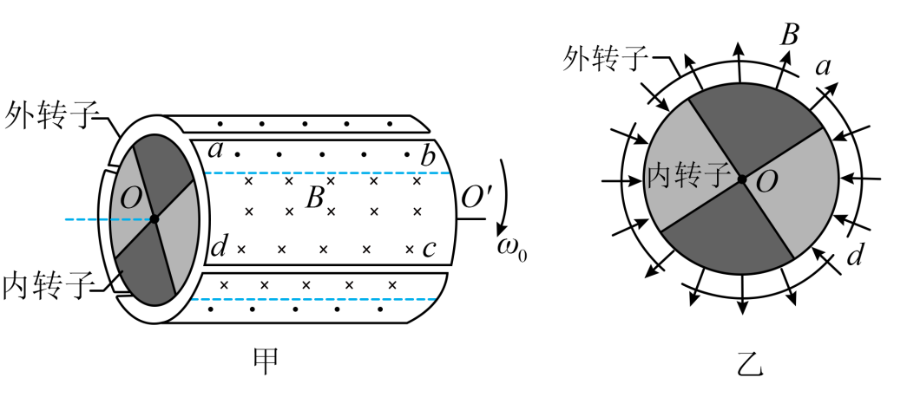
(1)若内转子固定，求ab边产生感应电动势的大小E；
(2)若内转子固定，求外转子转动一周，线圈abcd产生的焦耳热Q；
(3)若内转子不固定，外转子带动内转子匀速转动，此时线圈中感应电流为I，求线圈abcd中电流的周期T。
【答案】(1)$BLω_{0}r_{1}$
(2)$\frac{8πB^{2}L^{2}ω_{0}r_{1}^{2}}{R}$
(3)$\frac{2πBLr_{1}}{IR}$
【详解】（1）根据题意可知，$ab$转动时的线速度为$v=ω_{0}r_{1}$
则ab产生的感应电动势$E_{1}=BLv=BLω_{0}r_{1}$
（2）根据题意，由图可知，若内转子固定，外转子转动过程中，$ab$、$cd$均切割磁感线，且产生的感应电流方向相反，则转动过程中感应电动势为$E_{2}=2BLv=2BLω_{0}r_{1}$
感应电流为$I=\frac{E_{2}}{R}$
转子转动的周期为$T=\frac{2π}{ω_{0}}$
则abcd转一圈产生的热量$Q=I^{2}RT=\frac{8πB^{2}L^{2}r_{1}^{2}ω_{0}}{R}$
（3）结合图可知，转子转动$\frac{1}{4}T$电流方向改变，大小不变，若内转子不固定，跟着外转子一起转，且abcd中的电流为I，则感应电动势为$E^{'}=IR$
又有$E^{'}=2BLΔv$
解得$Δv=\frac{IR}{2BL}$
则电流改变方向的时间为$t=\frac{\frac{1}{4}×2πr_{1}}{Δv}=\frac{BLπr_{1}}{IR}$
则电流的周期为$T'=2t=\frac{2BLπr_{1}}{IR}$
4．（2021·江苏·高考）贯彻新发展理念，我国风力发电发展迅猛，2020年我国风力发电量高达4000亿千瓦时。某种风力发电机的原理如图所示，发电机的线圈固定，磁体在叶片驱动下绕线圈对称轴转动，已知磁体间的磁场为匀强磁场，磁感应强度的大小为$\text{0.2T}$，线圈的匝数为100、面积为$\text{0}{\text{.5m}}^{2}$，电阻为$0.6\text{Ω}$，若磁体转动的角速度为$\text{90rad/s}$，线圈中产生的感应电流为$\text{50A}$。求：
（1）线圈中感应电动势的有效值E；
（2）线圈的输出功率P。
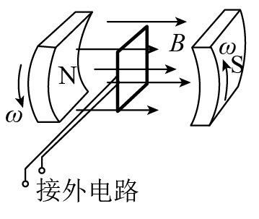
【答案】（1）$6.4×{10}^{2}\text{V}$；（2）$3.1×{10}^{4}\text{W}$
【详解】（1）电动势的最大值
$$E_{\text{m}}=NBSω$$
有效值
$$E=\frac{E_{\text{m}}}{\sqrt{2}}$$
解得
$$E=\frac{NBSω}{\sqrt{2}}$$
带入数据得
$$E≈6.4×{10}^{2}\text{V}$$
（2）输出电压
$$U=E−Ir$$
输出功率
$$P=IU$$
解得
$$P=I(E−Ir)$$
代入数据得
$$P=3.1×{10}^{4}\text{W}$$

考点03 磁场
5．（2023·江苏·高考）霍尔推进器某局部区域可抽象成如图所示的模型。Oxy平面内存在竖直向下的匀强电场和垂直坐标平面向里的匀强磁场，磁感应强度为B。质量为m、电荷量为e的电子从O点沿x轴正方向水平入射。入射速度为v₀时，电子沿x轴做直线运动；入射速度小于v₀时，电子的运动轨迹如图中的虚线所示，且在最高点与在最低点所受的合力大小相等。不计重力及电子间相互作用。
（1）求电场强度的大小E；
（2）若电子入射速度为$\frac{v_{0}}{4}$，求运动到速度为$\frac{v_{0}}{2}$时位置的纵坐标y₁；
（3）若电子入射速度在0 < v < v₀范围内均匀分布，求能到达纵坐标$y_{2}=\frac{mv_{0}}{5eB}$位置的电子数N占总电子数N₀的百分比。
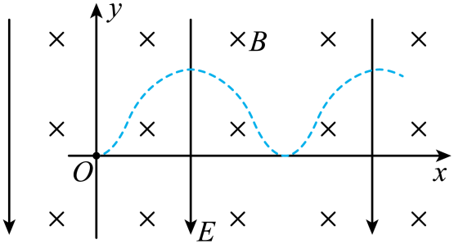
【答案】（1）v₀B；（2）$\frac{3mv_{0}}{32eB}$；（3）90%
【详解】（1）由题知，入射速度为v₀时，电子沿x轴做直线运动则有
Ee = ev₀B
解得
E = v₀B
（2）电子在竖直向下的匀强电场和垂直坐标平面向里的匀强磁场的复合场中，由于洛伦兹力不做功，且由于电子入射速度为$\frac{v_{0}}{4}$，则电子受到的电场力大于洛伦兹力，则电子向上偏转，根据动能定理有
$$eEy_{1}=\frac{1}{2}m{(\frac{1}{2}v_{0})}^{2}−\frac{1}{2}m{(\frac{1}{4}v_{0})}^{2}$$
解得
$$y_{1}=\frac{3mv_{0}}{32eB}$$
（3）若电子以v入射时，设电子能达到的最高点位置的纵坐标为y，则根据动能定理有
$$eEy=\frac{1}{2}mv_{\text{m}}^{2}−\frac{1}{2}mv^{2}$$
由于电子在最高点与在最低点所受的合力大小相等，则在最高点有
F_{合} = ev_{m}B－eE
在最低点有
F_{合} = eE－evB
联立有
$$v_{\text{m}}=\frac{2E}{B}−v$$
$y=\frac{2m(v_{0}−v)}{eB}$

要让电子达纵坐标$y_{2}=\frac{mv_{0}}{5eB}$位置，即
y ≥ y₂
解得
$$v≤\frac{9}{10}v_{0}$$
则若电子入射速度在0 < v < v₀范围内均匀分布，能到达纵坐标$y_{2}=\frac{mv_{0}}{5eB}$位置的电子数N占总电子数N₀的90%。

6．（2022·江苏·高考）利用云室可以知道带电粒子的性质，如图所示，云室中存在磁感应强度大小为B的匀强磁场，一个质量为m、速度为v的电中性粒子在A点分裂成带等量异号电荷的粒子a和b，a、b在磁场中的径迹是两条相切的圆弧，相同时间内的径迹长度之比$l_{a}:l_{b}=3:1$，半径之比$r_{a}:r_{b}=6:1$，不计重力及粒子间的相互作用力，求：
（1）粒子a、b的质量之比$m_{a}:m_{b}$；
（2）粒子a的动量大小$p_{a}$。
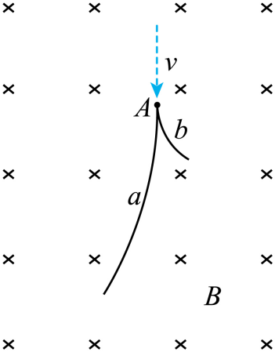
【答案】（1）$2:1$；（2）$\frac{6}{7}mv$
【详解】（1）分裂后带电粒子在磁场中偏转做匀速圆周运动，洛伦兹力提供向心力，则有
$$qvB=m\frac{v^{2}}{r}$$
解得
$$r=\frac{mv}{qB}$$
由题干知半径之比$r_{a}:r_{b}=6:1$，故
$$m_{a}v_{a}:m_{b}v_{b}=6:1$$
因为相同时间内的径迹长度之比$l_{a}:l_{b}=3:1$，则分裂后粒子在磁场中的速度为
$$v_{a}:v_{b}=3:1$$
联立解得
$$m_{a}:m_{b}=2:1$$
（2）中性粒子在A点分裂成带等量异号电荷的粒子a和b，分裂过程中，没有外力作用，动量守恒，根据动量守恒定律
$$mv=m_{a}v_{a}+m_{b}v_{b}$$
因为分裂后动量关系为$m_{a}v_{a}:m_{b}v_{b}=6:1$，联立解得
$$p_{a}=m_{a}v_{a}=\frac{6}{7}mv$$
7．（2021·江苏·高考）如图1所示，回旋加速器的圆形匀强磁场区域以O点为圆心，磁感应强度大小为B，加速电压的大小为U、质量为m、电荷量为q的粒子从O附近飘入加速电场，多次加速后粒子经过P点绕O做圆周运动，半径为R，粒子在电场中的加速时间可以忽略。为将粒子引出磁场，在P位置安装一个“静电偏转器”，如图2所示，偏转器的两极板M和N厚度均匀，构成的圆弧形狭缝圆心为Q、圆心角为$α$，当M、N间加有电压时，狭缝中产生电场强度大小为E的电场，使粒子恰能通过狭缝，粒子在再次被加速前射出磁场，不计M、N间的距离。求：
（1）粒子加速到P点所需要的时间t；
（2）极板N的最大厚度$d_{\text{m}}$；
（3）磁场区域的最大半径$R_{\text{m}}$。
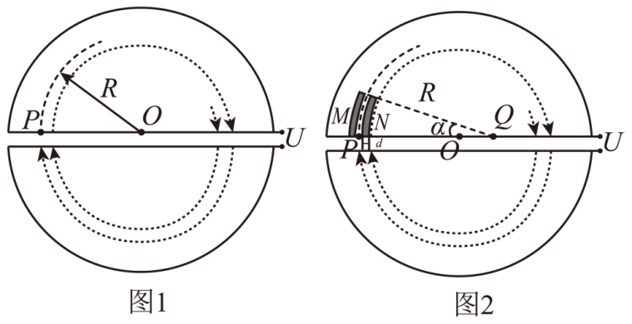
【答案】（1）$\left(\frac{qB^{2}R^{2}}{2mU}−1\right)\frac{πm}{qB}$；（2）$2\left(\sqrt{R^{2}−\frac{2mU}{qB^{2}}}−\sqrt{R^{2}−\frac{4mU}{qB^{2}}}\right)$；（3）$R+\frac{2mER}{qB^{2}R−mE}sin\frac{α}{2}$
【详解】（1）设粒子在P的速度大小为$v_{P}$，则根据
$$qvB=m\frac{v_{P}^{2}}{r}$$
可知半径表达式为
$$R=\frac{mv_{P}}{qB}$$
对粒子在静电场中的加速过程，根据动能定理有
$$nqU=\frac{1}{2}m{v_{P}}^{2}$$
粒子在磁场中运动的周期为
$$T=\frac{2πm}{qB}$$
粒子运动的总时间为
$$t=(n−1)×\frac{T}{2}$$
解得
$$t=\left(\frac{qB^{2}R^{2}}{2mU}−1\right)\frac{πm}{qB}$$
（2）由粒子的运动半径$r=\frac{mv}{qB}$，结合动能表达式$E_{\text{k}}=\frac{1}{2}mv^{2}$变形得
$$r=\frac{\sqrt{2mE_{\text{k}}}}{qB}$$
则粒子加速到P前最后两个半周的运动半径为
$r_{1}=\frac{\sqrt{2m\left(E_{\text{k}P}−qU\right)}}{qB}$，$r_{2}=\frac{\sqrt{2m\left(E_{\text{k}P}−2qU\right)}}{qB}$
由几何关系有
$$d_{\text{m}}=2\left(r_{1}−r_{2}\right)$$
结合$E_{\text{k}P}=\frac{{(qBR)}^{2}}{2m}$解得
$$d_{\text{m}}=2\left(\sqrt{R^{2}−\frac{2mU}{qB^{2}}}−\sqrt{R^{2}−\frac{4mU}{qB^{2}}}\right)$$
（3）设粒子在偏转器中的运动半径为$r_{Q}$，则在偏转器中，要使粒子半径变大，电场力应和洛伦兹力反向，共同提供向心力，即
$$qv_{P}B−qE=m\frac{{v_{P}}^{2}}{r_{Q}}$$
设粒子离开偏转器的点为$E$，圆周运动的圆心为$O^{'}$。由题意知，$O^{'}$在$EQ$上，且粒子飞离磁场的点与$O$、$O^{'}$在一条直线上，如图所示。
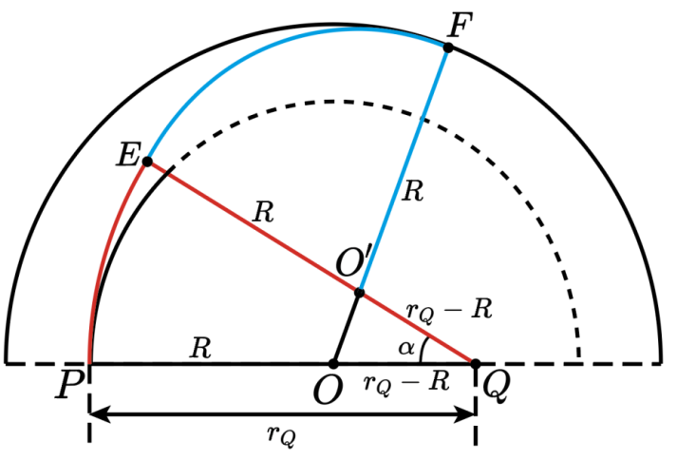
粒子在偏转器中运动的圆心在$Q$点，从偏转器飞出，即从$E$点离开，又进入回旋加速器中的磁场，此时粒子的运动半径又变为$R$，然后轨迹发生偏离，从偏转器的$F$点飞出磁场，那么磁场的最大半径即为
$$R_{\text{m}}=OF=R+OO'$$
将等腰三角形$△OO'Q$放大如图所示。
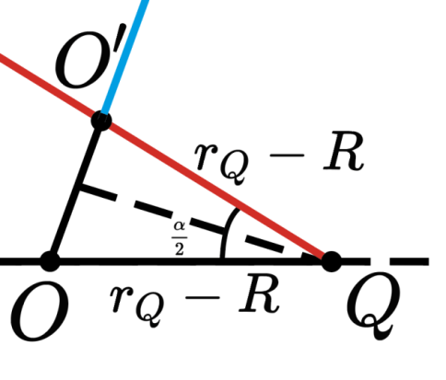
虚线为从$Q$点向$OO'$所引垂线，虚线平分$α$角，则
$$OO'=2(r_{Q}−R)sin\frac{α}{2}$$
解得最大半径为
$$R_{\text{m}}=R+\frac{2mER}{qB^{2}R−mE}sin\frac{α}{2}$$

1．（2025·江苏扬州·考前调研）如图所示，平行金属导轨ab、cd两端各接一个阻值为R的电阻，直径为d的圆形区域内有垂直于纸面的匀强磁场，磁感应强度为$B$。电阻为R的金属棒PQ向右匀速运动，与导轨的接触良好。某时刻通过左端电阻的电流最大且电流大小为$I_{\text{m}}$，不计导轨电阻，求此时金属棒PQ
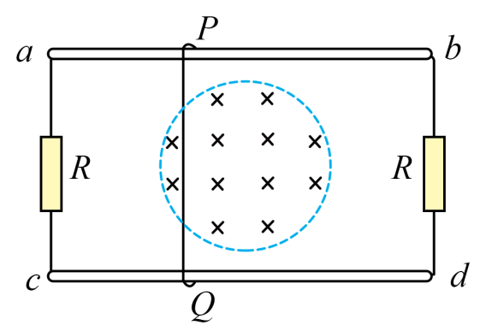
(1)所受安培力的大小F；
(2)速度的大小$v$。
【答案】(1)$2BI_{\text{m}}d$
(2)$\frac{3I_{\text{m}}R}{Bd}$
【详解】（1）左右两电阻R并联，则通过PQ电流为$2I_{\text{m}}$，此时金属棒PQ所受安培力的大小$F=2BI_{\text{m}}d$
（2）金属棒PQ产生的电动势为$E=I_{\text{m}}R+2I_{\text{m}}R=3I_{\text{m}}R$
又$E=Bdv$
联立解得$v=\frac{3I_{\text{m}}R}{Bd}$
2．（2025·江苏盐城射阳中学·二模）如图所示匝数为$N$、边长为$L$的闭合正方形线圈abcd固定在主体下部，总电阻为$R$。模型外侧安装有由绝缘材料制成的缓冲槽，槽中有垂直于线圈平面、磁感应强度为$B$的匀强磁场。模型以速度$v_{0}$着地时缓冲槽立即静止，此后主体在线圈与缓冲槽内磁场的作用下减速，从而实现缓冲。已知主体与线圈总质量为$m$，重力加速度为$g$，不计摩擦和空气阻力。求：
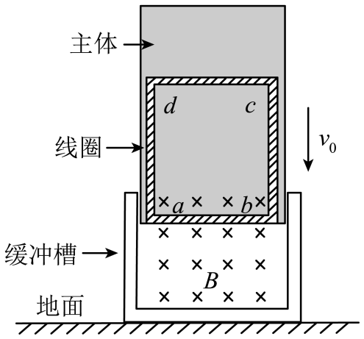
(1)模型以速度$v_{0}$着地瞬间$ab$边中电流的大小和方向；
(2)主体减速下落的加速度为$a$时，线圈中的发热功率$P$。
【答案】(1)$\frac{NBLv_{0}}{R}$，由$a$到$b$
(2)$\frac{{\left(mg+ma\right)}^{2}R}{N^{2}B^{2}L^{2}}$
【详解】（1）着地瞬间缓冲槽立即静止，线圈以速度$v_{0}$与缓冲槽内磁场的作用下，产生的感应电动势为$E=NBLv_{0}$
感应电流为$I=\frac{E}{R}=\frac{NBLv_{0}}{R}$
根据右手定则可得，感应电流的方向为由$a$到$b$。
（2）主体减速下落时，由牛顿第二定律$NBIL−mg=ma$
线圈中的发热功率$P=I^{2}R=\frac{{\left(mg+ma\right)}^{2}R}{N^{2}B^{2}L^{2}}$
3．（2025·江苏苏锡常镇·二模）如图所示，$xOy$平面的一、四象限内分别存在匀强磁场1和2，磁场方向垂直纸面向外，磁场1的磁感应强度大小为$B$。坐标轴上$P$、$Q$两点坐标分别为$\left(0,l\right)$、$\left(l,0\right)$。位于$P$处的离子源可以发射质量为$m$、电荷量为$q$、速度方向与$+y$轴夹角为$θ$的不同速度的正离子。不计离子的重力及离子间的相互作用，并忽略磁场的边界效应。
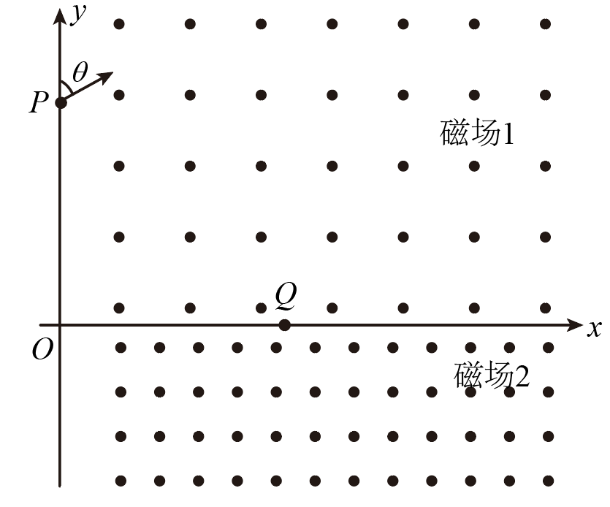
(1)当$θ=90°$时，发射的离子$\text{a}$恰好可以垂直穿过$x$轴，求离子$\text{a}$的速度$v$；
(2)当$θ=45°$时，发射的离子$\text{b}$第一次经过$x$轴时经过$Q$点且恰好不离开磁场区域，求磁场2的磁感应强度B₂大小；
(3)在（2）情况中仅改变磁场2的强弱，可使发射的离子$\text{b}$两次经过$Q$点，求离子$\text{b}$前后两次经过$Q$点的时间间隔$t$。
【答案】(1)$v=\frac{qBL}{m}$
(2)$B_{2}=\frac{2\left(3+\sqrt{2}\right)}{7}B$
(3)见解析
【详解】（1）当$θ=90°$时，离子a恰做圆周运动的半径$r_{a}=L$
由$qvB=m\frac{v^{2}}{L}$
得$v=\frac{qBL}{m}$
（2）当$θ=45°$时，离子b再次回到磁场1中时，运动轨迹正好与y轴相切，如图所示，离子在磁场1中圆的运动半径为$r_{1}=\frac{\sqrt{2}}{2}L$
另由几何关系知：OA=r₁（1-cos45°），AQ=L-OA
离子在磁场2中运动半径为$r_{2}=\frac{\sqrt{2}}{2}AQ$
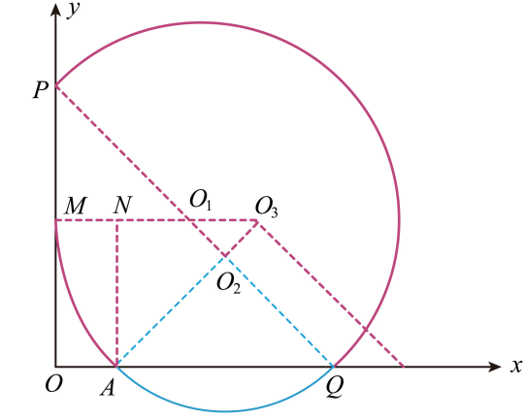
两次运动满足$qv_{1}B=m\frac{v_{1}^{2}}{r_{1}}$，$qB_{2}v_{1}=m\frac{v_{1}^{2}}{r_{2}}$
得$B_{2}=\frac{2\left(3+\sqrt{2}\right)}{7}B$
（3）解法1：离子b两次经过Q点，情形有如下三种：
①$r_{3}=\frac{3}{4}r_{1}=\frac{3\sqrt{2}}{8}L$，两次经过Q点运动总弧长$S_{3}=3×\frac{3}{2}\text{π}×r_{1}+4×\frac{1}{2}\text{π}×r_{3}=3\sqrt{2}\text{π}L$，$t_{3}=\frac{S_{3}}{v_{1}}=\frac{6πm}{qB}$
②$r_{4}=\frac{2}{3}r_{1}=\frac{\sqrt{2}}{3}L$，两次经过Q点运动总弧长$S_{4}=2×\frac{3}{2}\text{π}×r_{1}+3×\frac{1}{2}\text{π}×r_{4}=2\sqrt{2}\text{π}L$，$t_{4}=\frac{S_{4}}{v_{1}}=\frac{4πm}{qB}$
③$r_{5}=\frac{1}{2}r_{1}=\frac{\sqrt{2}}{4}L$，两次经过Q点运动总弧长$S_{5}=1×\frac{3}{2}\text{π}×r_{1}+2×\frac{1}{2}\text{π}×r_{5}=\sqrt{2}\text{π}L$，$t_{5}=\frac{S_{5}}{v_{1}}=\frac{2πm}{qB}$
解法2：设离子b在磁场2中的半径为$r_{\text{k}}$，由几何关系可知，离子经过Q点后，再穿过k次磁场1后，可再次经过Q点，必须满足$k\left(\sqrt{2}r_{1}−\sqrt{2}r_{k}\right)=\sqrt{2}r_{k}$
为保证不出磁场必须满足$\sqrt{2}\left(r_{1}−r_{\text{k}}\right)+\frac{r_{1}}{\sqrt{2}}≥r_{1}$
可得$r_{k}=\frac{k}{k+1}r_{1}$，$k<2\sqrt{2}+1≈3.8$，所以k的取值为1、2、3
离子的运动时间为$t=\frac{k\left(\frac{π}{2}r_{k}+\frac{3π}{2}r_{1}\right)+\frac{π}{2}r_{k}}{v_{1}}=k\frac{2πm}{qB}$（k=1、2、3）
4．（2025·江苏泰州姜堰区·二模）如图所示，O点处有一粒子源，能够向xOy平面内各个方向射出质量为$m=3.2×{10}^{−27}\text{kg}$、电量为$q=+1.6×{10}^{−19}\text{C}$、初速度为$v_{0}=3×{10}^{6}\text{m}/\text{s}$的高能粒子。为了减小粒子对周围环境的影响，在以O为圆心，半径R₁=0.04m处加上接地的网状电极，在内部产生沿半径方向的电场，使粒子的速度减小到$v=2×{10}^{6}\text{m}/\text{s}$。不计重力，不考虑粒子间的碰撞和相互作用力，粒子可以穿过网状电极。
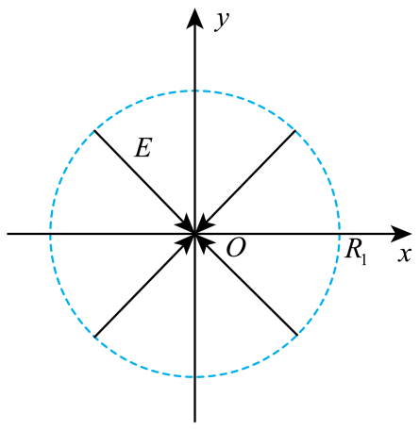
(1)求网状电极和O点间电势差的大小U；
(2)为了使粒子离开电场后，离O点的距离不超过R₂=0.16m，可以紧贴网状电极在外侧施加垂直于xOy平面向里的范围足够大的匀强磁场（图中未画出），求磁场的磁感应强度B₁的最小值；
(3)为了使第一象限射出电场的粒子最终都能够沿y轴正方向运动，需要紧贴电场区域外施加垂直于xOy平面向里的匀强磁场（图中未画出），磁感应强度为$B_{2}=\frac{4}{3}\text{T}$。求满足要求的最小磁场区域边界上的点x坐标的最大值和y坐标的最大值。
【答案】(1)$U=5×{10}^{4}\text{V}$
(2)$\frac{8}{15}\text{T}$
(3)$x_{max}=0.07\text{m}$；$y_{max}=0.05\text{m}$
【详解】（1）根据动能定理$−qU=\frac{1}{2}mv^{2}−\frac{1}{2}mv_{0}^{2}$
解得$U=5×{10}^{4}\text{V}$
（2）如图，根据勾股定理${(R_{2}−r_{1})}^{2}={r_{1}}^{2}+{R_{1}}^{2}$
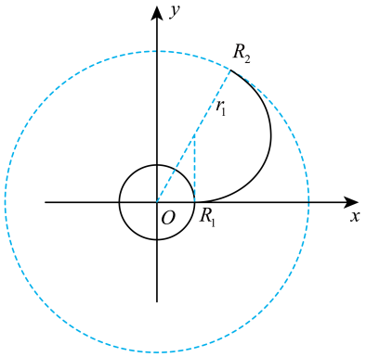
解得$r_{1}=0.075\text{m}$
洛伦兹力提供向心力$qvB_{1}=m\frac{v^{2}}{r_{1}}$
解得$B_{1}=\frac{8}{15}\text{T}$
即B₁的最小值为$\frac{8}{15}\text{T}$
（3）洛伦兹力提供向心力$qvB_{2}=m\frac{v^{2}}{r_{2}}$
解得$r_{2}=0.03\text{m}$
如图，当粒子从x正方向进入磁场后，运动轨迹为四分之一圆周
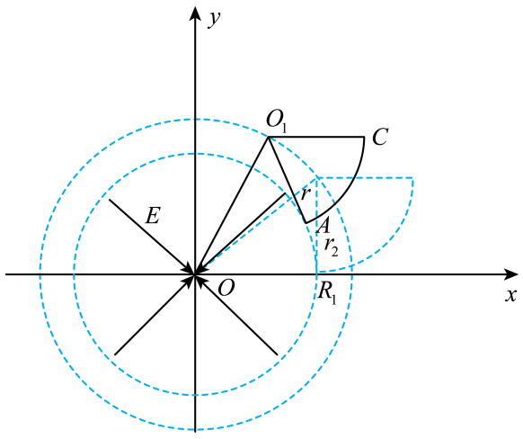
即最小磁场区域的右边界函数方程为${(x−R_{1})}^{2}+{(r_{2}−y)}^{2}={r_{2}}^{2}$
其中$x∈[0.04\text{m},0.07\text{m}]$，$y∈[0,0.03\text{m}]$
根据几何关系，粒子运动轨迹的圆心O₁分布在以O点为圆心，半径为$r=\sqrt{{R_{1}}^{2}+{r_{2}}^{2}}=0.05\text{m}$
的圆周上，因此圆心所在的函数方程为$x^{2}+y^{2}=r^{2}$
为了使出射速度沿y轴正方向，其对应的半径O₁C平行于x轴，粒子出射点C在圆心右侧
因此出射点C与运动轨迹的圆心O₁的y坐标相同，出射点x坐标比圆心x坐标大$r_{2}=0.03\text{m}$
因此出射点所在的函数方程为${(x−0.03\text{m})}^{2}+y^{2}=r^{2}$
即为未画出部分边界的函数方程，其中$x∈[0,0.07\text{m}]$，$y∈[0.03\text{m},0.05\text{m}]$
综上所述：x坐标的最大值$x_{max}=0.07\text{m}$；y坐标的最大值$y_{max}=0.05\text{m}$
5．(24-25高三下·江苏宿迁泗阳县·适考)如图所示，空间直角坐标系（z轴正方向垂直纸面向外图中未画出）中，在x<0的区域I内存在沿x轴负方向的匀强电场，0≤x≤L的区域II内存在垂直于xOy平面向外的匀强磁场，磁感应强度大小为B₁，x>L的区域III内存在沿x轴正方向的匀强磁场，磁感应强度大小为B₂。质量为m、电荷量为$−e$的电子从原点O以速度大小v₀、方向在xOy平面内与x轴正方向的夹角为30°射入区域II。
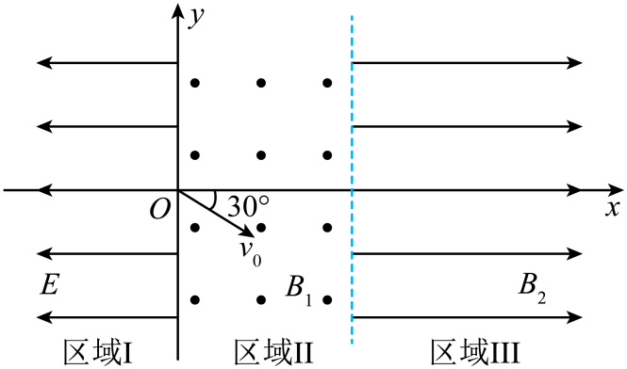
(1)若电子不能进入区域III，求电子速度大小v₀的范围；
(2)若$v_{0}=\frac{eB_{1}L}{2m}$，且电子经电场偏转后直接回到原点O，求电场强度的大小E；
(3)若$v_{0}=\frac{eB_{1}L}{m}$，求电子此后经过x轴时对应的x轴坐标。
【答案】(1)$v_{0}≤\frac{2eB_{1}L}{3m}$
(2)$E=\frac{m{v_{0}}^{2}}{eL}$
(3)$x=L+n\frac{\sqrt{3}πB_{1}L}{B_{2}} (n=0,1,2,⋯)$
【详解】（1）临界轨迹与区域III左边界相切，根据几何关系$r_{1}sin30°+r_{1}=L$
根据洛伦兹力提供向心力有$qv_{0}B=\frac{mv_{0}^{2}}{r_{1}}$
解得$v_{0}=\frac{2eB_{1}L}{3m}$
若电子不能进入区域III，求电子速度大小v₀的范围为$v_{0}≤\frac{2eB_{1}L}{3m}$
（2）同理可知半径$r_{2}=\frac{mv_{0}}{eB_{1}}=\frac{L}{2}$
轨迹圆在y轴上的弦长$d=2r_{2}sin60°$
电子在电场中做类斜抛运动，加速度为$a=\frac{eE}{m}$
x轴方向有$2v_{0}cos30°=at$
y轴方向有$d=v_{0}sin30°⋅t$
解得$E=\frac{m{v_{0}}^{2}}{eL}$
（3）半径$r_{3}=\frac{mv_{0}}{eB_{1}}=L$
电子从区域III左边界与x轴的交点进入区域III，做螺旋线运动，分解为直线和圆周运动
圆周运动的周期$T=\frac{2πr_{3}}{v_{0}}=\frac{2π⋅\frac{mv_{0}}{eB_{2}}}{v_{0}}=\frac{2πm}{eB_{2}}$
一个周期内沿x轴运动的距离$Δx=v_{0}cos30°⋅T$
电子此后经过x轴时对应的x轴坐标$x=L+n⋅Δx (n=0,1,2,⋯)$
解得$x=L+n\frac{\sqrt{3}πB_{1}L}{B_{2}} (n=0,1,2,⋯)$
6．（2025·江苏苏州·三模）在Oxy平面存在垂直于纸面向里且范围足够大的匀强磁场，磁感应强度大小为$B$；在y轴有一离子源S，其坐标为$\left(0，h\right)$，向平面内各个方向均匀发射质量为m，电量为$q=\frac{mv_{0}}{2hB}$，速率为$v_{0}$且带正电的粒子。现沿x轴放置一足够长且不可穿过的挡板，挡板上有C、D两点，C点横坐标$x_{C}=−\sqrt{3}h$，D点横坐标$x_{D}=\sqrt{3}h$，不考虑带电粒子的重力以及粒子间的相互作用力。
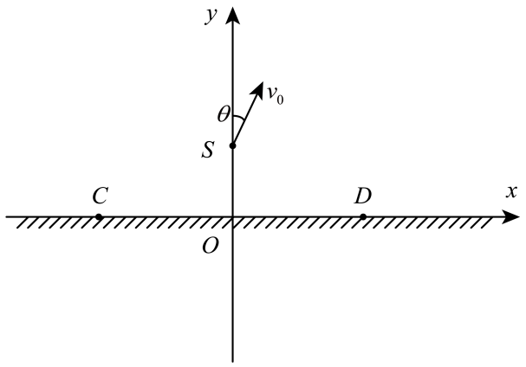
(1)若出射方向沿y轴正方向，求粒子打到挡板上的x轴坐标；
(2)求所有出射粒子中能够打到CD区间的占比；
(3)若在挡板上不同位置放一些微型粒子探测器$($可视为质点$)$，发现在一些位置上粒子只会从一个方向进入探测器，而在另一些位置上粒子会从两个方向进入探测器，试确定能从两个方向进入探测器的位置所在区间。
【答案】(1)$−\left(2+\sqrt{3}\right)h$
(2)$\frac{1}{3}$
(3)$\left(−\sqrt{15}h，−\sqrt{3}h\right)$
【详解】（1）根据$qv_{0}B=m\frac{v_{0}^{2}}{R}$
可得$R=2h$
如图1所示，根据几何关系，打到挡板上的粒子x坐标为$−\left(R\text{cos}\frac{π}{6}+R\right)=−\left(2+\sqrt{3}\right)h$
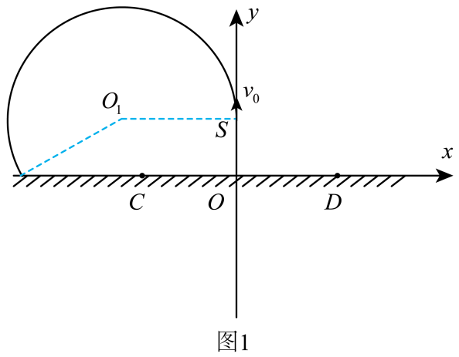
（2）如图2所示；与负y轴成${30}^{∘}$出射的粒子打到挡板上的位置恰为D点，沿负x轴出射的粒子打到挡板上的位置恰为C点，在此角度范围内出射的粒子可以打到CD区间，它们占所有出射粒子的比例为$\frac{1}{2π}\left(\frac{π}{2}+\frac{π}{6}\right)=\frac{1}{3}$
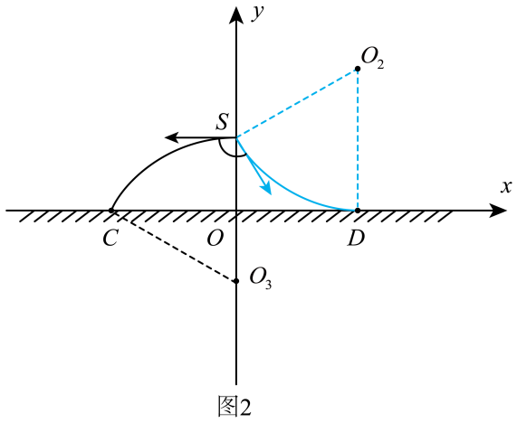
（3）如图3所示；当出射粒子速度为$v_{2}$方向时，粒子刚好打到板上C点，由几何关系知：$v_{2}$方向与y轴正向夹角为${30}^{∘}$，打到板上的坐标值为$\left(−\sqrt{3}h，0\right)$；出射粒子速度从$v_{2}$方向逆时针逐渐转到$v_{1}$方向，当粒子打到挡板上的位置据S点距离变大，当出射方向为$v_{1}$，打到挡板上的位置据S点最远为2R，最远点E的横坐标$x_{E}=−\sqrt{{(2R)}^{2}−h^{2}}=−\sqrt{15}h$
出射粒子速度从$v_{1}$方向逆时针逐渐转到$v_{0}$方向，粒子刚好再次打到板上C点；
综上判断，在EC区间的探测器能够探测到粒子从两个方向进入探测器相应区间为$\left(−\sqrt{15}h，−\sqrt{3}h\right)$
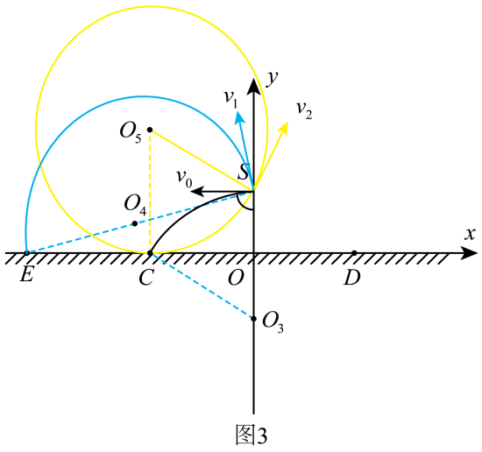
7．（2025·江苏宿迁·考前模拟）电动汽车刹车时利用储能装置回收能量原理如图所示，矩形金属框部分处于匀强磁场中，磁场方向垂直金属框平面向外，磁感应强度大小为B，金属框的电阻为r，ab边长为L。刹车过程中某时刻ab边相对磁场以速度v切割磁感线，储能装置两端电压为U。求该时刻
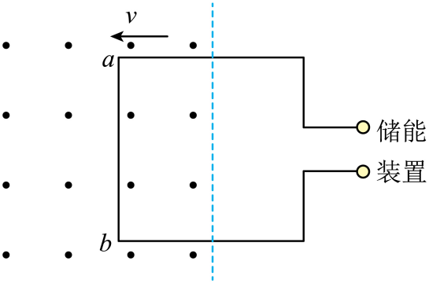
(1)感应电动势大小E；
(2)金属框的输出电功率P。
【答案】(1)$E=BLv$
(2)$P=\frac{(BLv−U)U}{r}$
【详解】（1）感应电动势大小$E=BLv$
（2）输出电流为$I=\frac{E−U}{r}$
金属框的输出电功率$P=IU=\frac{(BLv−U)U}{r}$
8．（2025·江苏扬州中学·模拟预测）如图所示，光滑的金属导轨固定在绝缘水平面上，导轨足够长，电阻不计，两轨间距为L，其左端连接一阻值为R的电阻。导轨处在竖直向下的匀强磁场中，磁感应强度大小为B，一质量为m的金属棒，放置在导轨上，其电阻为r，某时刻一水平力F垂直作用在金属棒中点，金属棒从静止开始做匀加速直线运动，已知加速度大小为a，金属棒始终与导轨垂直且接触良好。
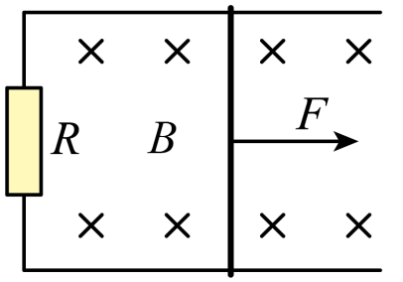
(1)从力F作用开始计时，请推导F与时间t的关系式；
(2)F作用时间t₀后撤去，求金属棒能继续滑行的距离s和通过电阻R的电荷量。
【答案】(1)$F=\frac{B^{2}L^{2}}{R+r}at+ma$
(2)$s=\frac{mat_{0}(R+r)}{B^{2}L^{2}}$；$Q=\frac{mat_{0}}{BL}$
【详解】（1）设t时刻，电路中电流为I，对金属棒由牛顿第二定律有F－BIL＝ma
根据闭合电路欧姆定律可得BLv＝I(R＋r)
金属棒速度v＝at
联立，解得$F=\frac{B^{2}L^{2}}{R+r}at+ma$
（2）撤去F瞬间，金属棒速度v₀＝at₀
设金属棒能继续滑行的时间为Δt，在Δt时间内，取金属棒速度方向为正方向，由动量定理有$−\overline{I}LBΔt=0−mv_{0}$
在Δt时间内通过电阻R的电荷量$Q=\overline{I}Δt=\frac{\overline{E}}{R+r}Δt=\frac{ΔΦ}{R+r}=\frac{BLs}{R+r}$
联立，解得金属棒能继续滑行的距离$s=\frac{mat_{0}(R+r)}{B^{2}L^{2}}$，$Q=\frac{mat_{0}}{BL}$
9．（2025·江苏扬州中学·模拟预测）相距为L的光滑平行导轨与水平面成θ角放置，上端连电阻R，处在与所在平面垂直的匀强磁场中，磁感应强度大小为B₀，电阻为r的导体MN（质量m）垂直导轨并在两导轨上，导体MN距离上端电阻R的距离也为L。（设B₀=1T，L=1m，θ=30°，m=0.1kg，R=0.8Ω，r=0.2Ω，g=10m/s²。）
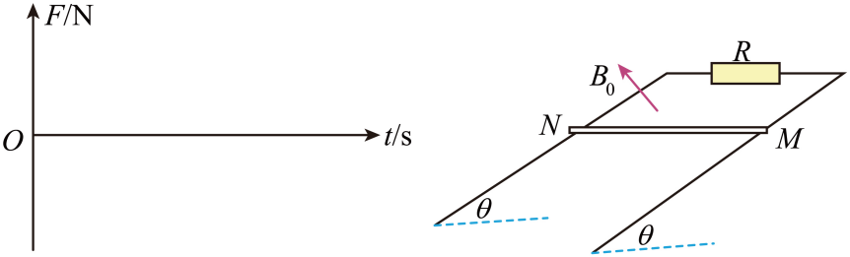
(1)静止释放导体MN，求：
①MN获得的最大速度v_{m}。
②若MN沿斜面下滑0.2m时恰好获得最大速度，求在此过程中回路一共生热多少焦？
(2)设单位时间内磁感应强度增加量为k，磁感应强度初始值为B₀。现给一个平行斜面且垂直MN的外力（设沿斜面向上为外力的正方向），使导体MN始终静止在轨道上。写出外力F随时间t的变化关系式并画出F（沿斜面向上为正）随时间t的函数图像（k=1T/s）。
【答案】(1)①$0.5\text{m}/\text{s}$；②$0.0875\text{J}$
(2)$F=−t−0.5(\text{N})$，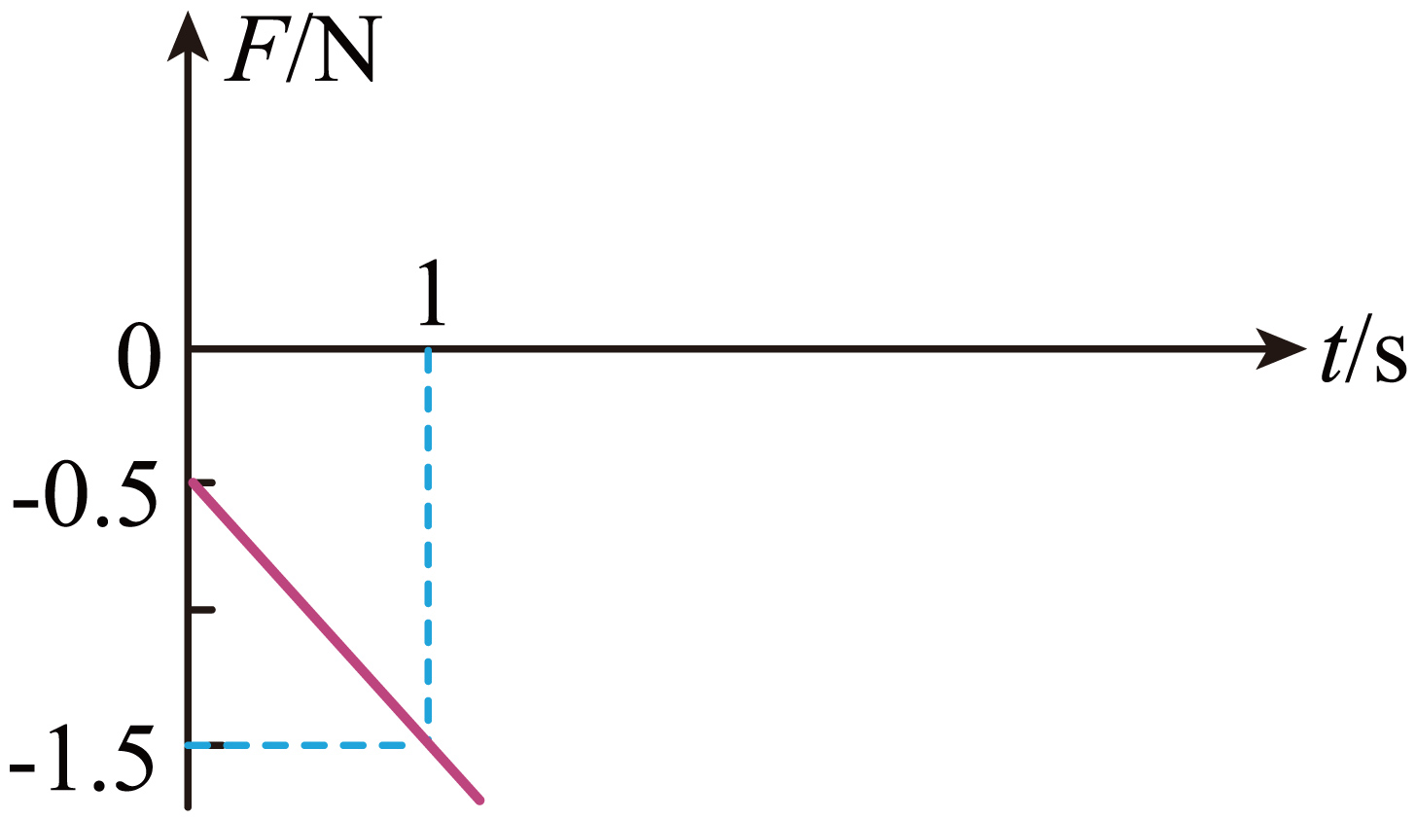
【详解】（1）①导体MN静止释放后做加速度逐渐减小的加速运动，当安培力等于重力沿导轨平面向下的分力时，速度达到最大，则有$mgsinθ=F_{安}$
又$E=B_{0}Lv_{\text{m}}$，$I=\frac{E}{R+r}$，$F_{安}=B_{0}IL$
联立解得MN获得的最大速度为$v_{\text{m}}=\frac{mg(R+r)sin30°}{B_{0}^{2}L^{2}}=0.5\text{m}/\text{s}$
②若MN沿斜面下滑0.2m时恰好获得最大速度，由能量守恒定律可得$mgxsin30°=\frac{1}{2}mv_{\text{m}}^{2}+Q$
代入数据解得在此过程中回路产生的热量为$Q=0.0875\text{J}$
（2）设单位时间内磁感应强度增加量为k，磁感应强度初始值为B₀，则磁感应强度与时间关系为$B=B_{0}+kt=(1+t)\text{T}$
根据法拉第电磁感应定律可得电动势为$E^{'}=\frac{ΔΦ}{Δt}=\frac{ΔB}{Δt}S=kL^{2}=1\text{V}$
回路电流为$I^{'}=\frac{E^{'}}{R+r}=1\text{A}$
根据楞次定律可知，流过导体MN的电流方向由M到N，根据左手定则可知，安培力方向沿导轨平面向上，安培力与时间关系为${F^{'}}_{安}=BI^{'}L=(1+t)\text{N}$
根据平衡条件可得${F^{'}}_{安}+F−mgsinθ=0$
可得外力F随时间t的变化关系式为$F=−t−0.5(\text{N})$
对应的函数图像如图所示
10．（2025·江苏扬州中学·模拟预测）如图所示，直角坐标系xOy位于竖直平面内，在$−\sqrt{3}\text{m}≤x≤0$的区域内有磁感应强度大小B = 4.0×10⁻⁴T、方向垂直于纸面向里的条形匀强磁场，其左边界与x轴交于P点；在x>0的区域内有电场强度大小E= 4N/C、方向沿y轴正方向的条形匀强电场，其宽度d = 2m。一质量m= 6.4×10⁻²⁷kg、电荷量q =-3.2×10⁻¹⁹C的带电粒子从P点以速度v = 4×10⁴m/s，沿与x轴正方向成α=60°角射入磁场，经电场偏转最终通过x轴上的Q点（图中未标出），不计粒子重力。求：
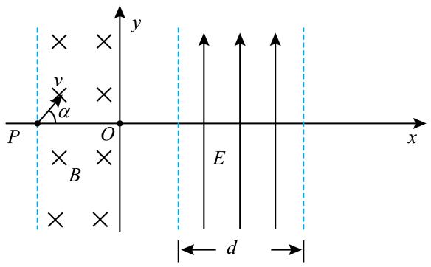
(1)带电粒子在磁场中运动时间；
(2)当电场左边界与y轴重合时Q点的横坐标x；
(3)若只改变上述电场强度的大小，要求带电粒子仍能通过Q点，讨论此电场左边界的横坐标x′与电场强度的大小E′的函数关系。
【答案】(1)5.23×10⁻⁵s
(2)5m
(3)见解析
【详解】（1）带电粒子在磁场中做匀速圆周运动，洛伦兹力提供向心力，根据牛顿第二定律有$qvB=\frac{mv^{2}}{r}$
代入数据得$r=2\text{m}$
轨迹如图1交y轴于C点，过P点画v的垂线交y轴于O₁点，由几何关系得O₁为粒子运动轨迹的圆心，且圆心角为60°。
在磁场中运动时间$t=\frac{T}{6}=\frac{1}{6}×\frac{2πm}{qB}$
代入数据得：$t=5.23×{10}^{−5}\text{s}$
（2）C点到坐标原点的距离$L_{OC}=r−\frac{\sqrt{3}}{tan60°}=1\text{m}$
设带电粒子离开电场时的速度偏向角为θ，则$tanθ=\frac{v_{y}}{v}$，$v_{y}=at_{1}$ ，$a=\frac{qE}{m}$ ，$t_{1}=\frac{d}{v}$
解得$tanθ=\frac{Eqd}{mv^{2}}=\frac{1}{4}$
根据平抛运动的推论得$tanθ=\frac{1}{x−1}$
解得$x=5\text{m}$
（3）电场左边界的横坐标为x′。当0＜x′＜3m时，如图2。
设粒子离开电场时的速度偏向角为θ′，则：$tanθ^{'}=\frac{E^{'}qd}{mv^{2}}$
根据平抛运动的推论得$tanθ^{'}=\frac{1}{4−x^{'}}$
解得$E^{'}=\frac{16}{4−x^{'}}$
当3m≤$x'$≤5m时，如图3，有
$y_{3}=\frac{1}{2}a_{3}{t_{3}}^{2}$，$a_{3}=\frac{qE^{'}}{m}$ ，$t_{3}=\frac{5−x^{'}}{v}$ ，$y_{3}=1\text{m}$
解得$E^{'}=\frac{64}{{\left(5−x^{'}\right)}^{2}}$
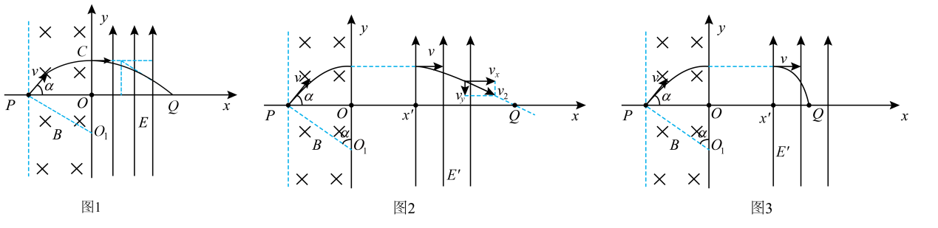
11．(24-25·江苏宿迁泗阳致远中学·模拟)如图所示，在竖直向下的匀强磁场中，两个金属环平行放置，金属环间连接一个电阻，一个金属棒ab在外力作用下在环内部从最低点匀速率滑到最高点，已知磁感应强度为B，外电阻阻值为R，其他部分电阻不计，金属环半径为r，两者间距为d，金属棒质量为m，速度大小为v₀，当地重力加速度为g，不计空气及圆环对导体棒的摩擦。求：
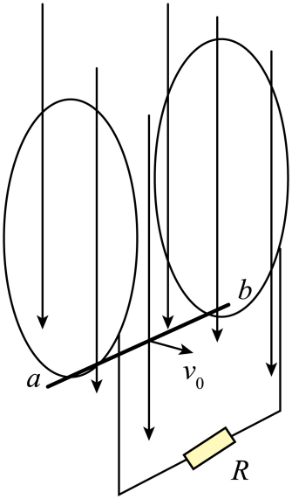
(1)金属棒在最低点时受到的安培力大小。
(2)在此过程中外力对导体棒做的功。
【答案】(1)$\frac{B^{2}d^{2}v_{0}}{R}$
(2)$2mgr+\frac{B^{2}d^{2}v_{0}πr}{2R}$
【详解】（1）金属棒在最低点时，电动势大小为$E=Bdv_{0}$
回路电流大小为$I=\frac{E}{R}=\frac{Bdv_{0}}{R}$
则金属棒在最低点时受到的安培力大小为$F_{安}=BId=\frac{B^{2}d^{2}v_{0}}{R}$
（2）由题意可知金属棒沿着金属环做匀速圆周运动，设金属棒在金属环所处位置与圆心连线与竖直方向的夹角为$θ$，则有$e=BLv_{0}cosθ=BLv_{0}cosωt$
可知金属棒ab从最低点匀速率滑到最高点过程，回路产生正弦式交变电流，则有$E_{有}=\frac{E}{\sqrt{2}}=\frac{Bdv_{0}}{\sqrt{2}}$，$t=\frac{πr}{v_{0}}$
回路中产生的热量$Q=\frac{E_{有}^{2}}{R}t=\frac{B^{2}d^{2}v_{0}πr}{2R}$
根据能量守恒可得，在此过程中外力对导体棒做的功为$W=2mgr+\frac{B^{2}d^{2}v_{0}πr}{2R}$
12．（2025·江苏盐城射阳中学·模拟预测）如图甲所示，平面直角坐标系xOy第二象限内，有垂直纸面向外半径为R的圆形匀强磁场I，磁感应强度为B₁（大小未知），磁场分别与x、y轴相切于P，Q点，在y轴右侧有一定宽度的垂直纸面向里的匀强磁场II，磁感应强度为B₂，B₁=2B₂，现有一长为2R的线状粒子源，沿+y方向均匀发射速度为v₀的同种带电粒子，粒子经磁场I偏转后均从Q点进入磁场II，已知粒子质量为m、电荷量为+q，不计粒子重力及粒子间相互作用。
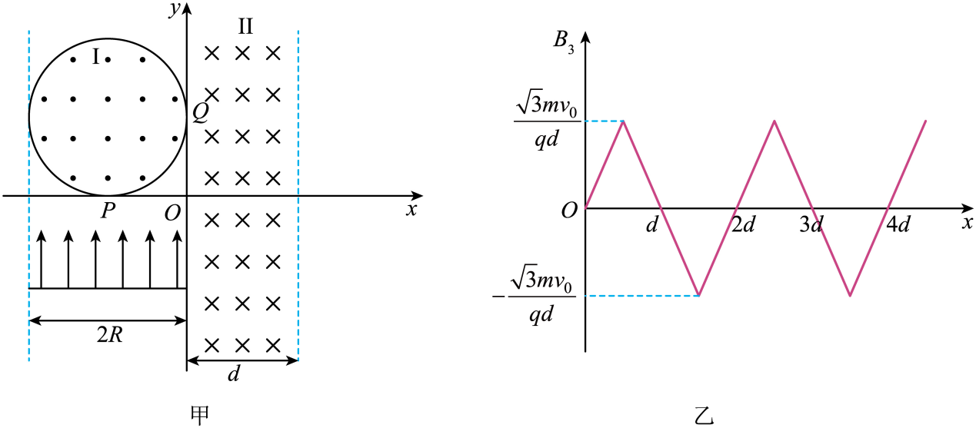
(1)求磁场I的磁感应强度大小B₁；
(2)若粒子源发射的粒子中仅有75%能穿过磁场II的右边界，求磁场II的宽度d；
(3)若撤去磁场II，在y轴右侧加磁场III，磁场III的磁感应强度B₃随横坐标x变化的关系图线如图乙所示，规定垂直纸面向里为磁场的正方向。求从Q点沿+x方向射入磁场III的粒子，运动至x=3d处时沿+x方向的分速度v_{x}。
【答案】(1)$B_{1}=\frac{mv_{0}}{qR}$
(2)$d=R$
(3)$v_{x}=\frac{v_{0}}{2}$
【详解】（1）从P点沿y轴正方向入射的粒子从Q点沿x轴正方向射出半径$r_{1}=R$
洛伦兹力提供向心力$qv_{0}B_{1}=m\frac{v_{0}^{2}}{r_{1}}$
联立解得$B_{1}=\frac{mv_{0}}{qR}$
（2）由于$B_{1}=2B_{2}$
根据半径公式可知$r_{2}=2r_{1}$
恰好能通过磁场II区域的粒子是由OP中点射入
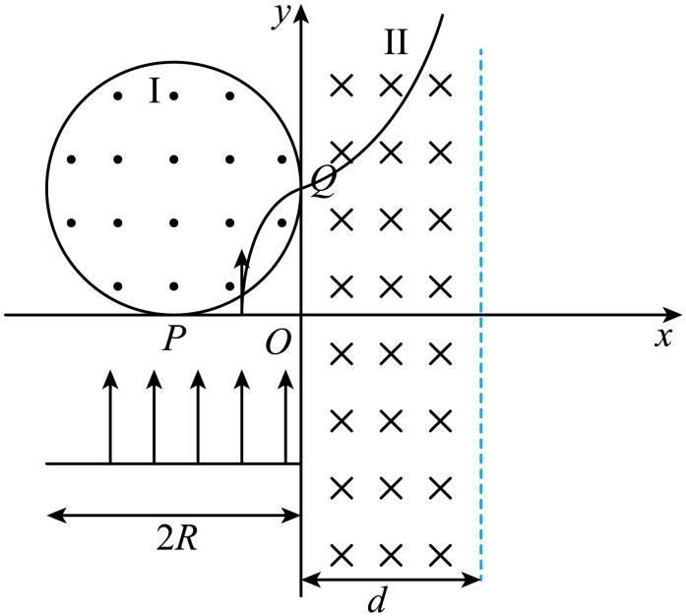
所以磁场宽度$d=r_{2}−r_{2}\text{cos}60°$
联立解得$d=R$
（3）以y轴方向为正方向，由动量定理有$qv_{x}B_{3}·Δt=mΔv$
两边求和$∑qv_{x}B_{3}·Δt=mv_{y}−0$
设图线与横轴间的面积为S，则有$qS=mv_{y}$
在0-3d间$S=\frac{\sqrt{3}mv_{0}}{qd}×\frac{1}{2}d$
解得$v_{y}=\frac{\sqrt{3}}{2}v_{0}$
所以沿+x方向的分速度$v_{x}=\sqrt{v_{0}^{2}−v_{y}^{2}}$
联立解得$v_{x}=\frac{v_{0}}{2}$
13．（2025·江苏宿迁·三模）如图所示，在$xOy$平面内存在有界匀强磁场，磁场的边界是半径为R的圆，圆心C点的坐标为$(0,R)$，磁场方向垂直$xOy$平面向外，第Ⅱ象限内垂直x轴放置线状粒子源，粒子源的一端在x轴上，长度为$2R$，沿+x方向均匀发射速度大小为$v_{0}$的相同粒子，所有粒子经磁场偏转后从坐标原点O处射出。第Ⅲ象限内垂直x轴放置一荧光屏S，荧光屏的一端在x轴上，长为$\sqrt{3}R$，到y轴的距离为R。已知粒子的质量为m，电荷量为$+q$，不计粒子的重力及粒子间的相互作用。
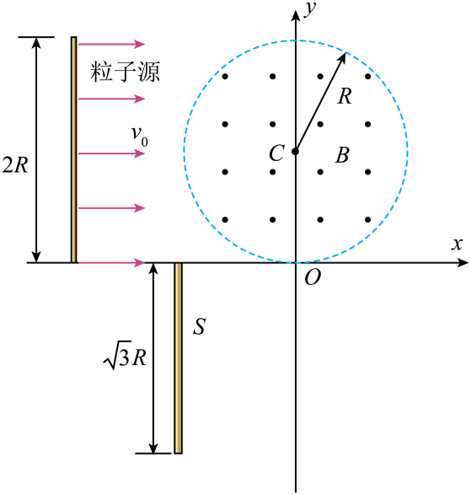
(1)求磁感应强度大小B；
(2)求能打在屏上粒子的数目占粒子源发出粒子总数的百分比k；
(3)若在第Ⅲ，Ⅳ象限内加沿$−x$方向的匀强电场（图中未画出），使所有粒子都能打在屏上，求电场强度的最小值E。
【答案】(1)$B=\frac{mv_{0}}{qR}$
(2)$k=25\%$
(3)$E=\frac{mv_{0}^{2}}{qR}$
【详解】（1）由几何关系得粒子的半径$r=R$
洛伦兹力提供向心力$qv_{0}B=m\frac{v_{0}^{2}}{r}$
解得$B=\frac{mv_{0}}{qR}$
（2）粒子从O点离开磁场时，速度与$−x$方向夹角为0~60°范围内的粒子都能打到屏上，临界粒子的轨迹如图所示
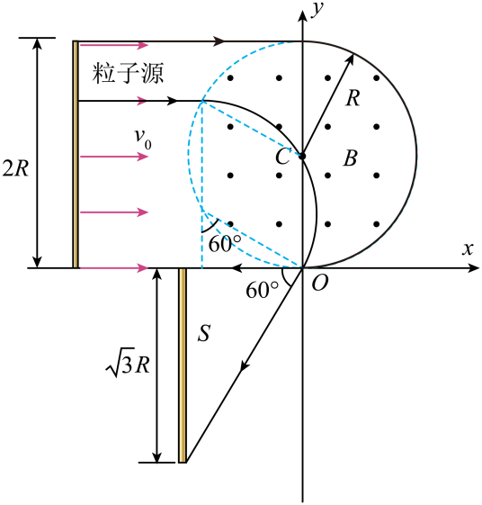
夹角为60°的粒子进入磁场时的纵坐标$y=R+Rcos60°$
解得$y=\frac{3R}{2}$
打到荧光屏上的粒子占粒子源发出粒子总数的百分比$k=\frac{2R−y}{2R}×100\%$
解得$k=25\%$
（3）设速度与$−y$方向夹角为θ的粒子从O点离开磁场，经电场偏转恰好打到屏下端，则
$−y$方向：$\sqrt{3}R=v_{0}cosθ⋅t$
$−x$方向： $R=−v_{0}sinθ⋅t+\frac{1}{2}at^{2}$
得到$\frac{3aR}{2v_{0}^{2}}\tan^{2}θ−\sqrt{3}tanθ+\frac{3aR}{2v_{0}^{2}}−1=0$
因为夹角为θ的粒子恰好打到荧光屏的下端，所以θ的值只有一解，$Δ=0$，即
$$3−4×\frac{3aR}{2v_{0}^{2}}\left(\frac{3aR}{2v_{0}^{2}}−1\right)=0$$
解得$a=\frac{v_{0}^{2}}{R}$
由牛顿第二定律$qE=ma$
解得$E=\frac{mv_{0}^{2}}{qR}$
14．（2025·江苏南京·二模）如图所示，xOy平面内，在x轴下方区域内存在沿y轴正方向的匀强电场，在坐标$(0,−d)$处有一粒子源能沿x轴正方向将质量为m、电量为+q的粒子以某一初速度射入电场区域，在$y≥0$的空间中有一倾斜分界面MN，其两侧分别有垂直纸面的匀强磁场I和II，其中磁场I的方向垂直纸面向里，磁感应强度大小B₁=$\frac{3mv_{0}}{2qd}$，当粒子初速度大小为v₀时，进入磁场区域I时的速度大小为2v₀。
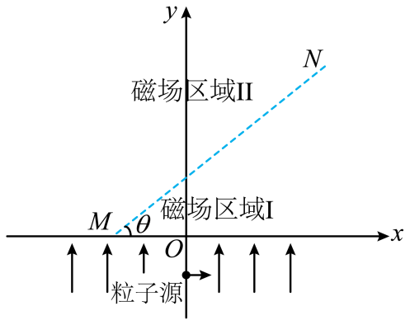
(1)求电场强度的大小E；
(2)若初速度为0和初速度为v₀的粒子均能垂直于MN边界从磁场区域I射入磁场区域II，求MN与x轴的交点到O点的距离L以及MN与x轴的夹角θ；
(3)在满足第（2）问的条件下，为使初速度为kv₀（k>0）的粒子射入磁场后恰好不再回到x轴下方，求磁场区域II的磁感应强度大小B₂的大小和方向。
【答案】(1)$E=\frac{3mv_{0}^{2}}{2qd}$
(2)$L=\frac{2\sqrt{3}}{3}d$，$θ=30°$
(3)$B_{2}=\frac{3\sqrt{k^{2}+3}}{2k}⋅\frac{mv_{0}}{qd}$，垂直纸面向里
【详解】（1）粒子在电场中运动，由动能定理$\frac{1}{2}m{(2v_{0})}^{2}−\frac{1}{2}mv_{0}^{2}=qEd$
解得$E=\frac{3mv_{0}^{2}}{2qd}$
（2）初速为0的粒子，到达x轴时的速度为$v_{1}=\sqrt{3}v_{0}$
半径为$r_{1}=\frac{mv_{1}}{qB_{1}}=\frac{\sqrt{3}mv_{0}}{qB_{1}}=\frac{2\sqrt{3}}{3}d$
圆心坐标为$(−\frac{2\sqrt{3}}{3}d,0)$；
故MN与x轴交点与O点的距离大小$L=\frac{2\sqrt{3}}{3}d$
以初速为v₀入射的粒子，到达x轴时的速度为$v_{2}=2v_{0}$
与x轴夹角为$α=60°$，入射位置
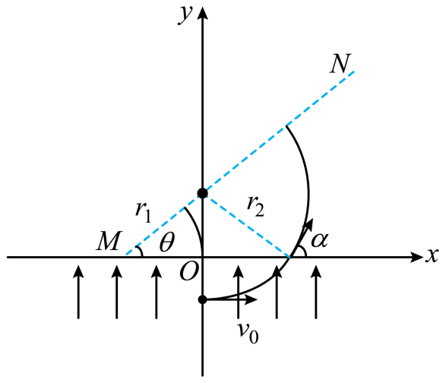$x=v_{0}⋅t=v_{0}⋅\frac{\sqrt{3}v_{0}}{\frac{qE}{m}}=\frac{2\sqrt{3}}{3}d$
$$r_{2}=\frac{mv_{2}}{qB_{1}}=\frac{2mv_{0}}{qB_{1}}=\frac{4}{3}d$$
由几何关系知圆心位于y轴上，圆心坐标为$(0,\frac{2}{3}d)$；由题意两圆心均位于MN上，故MN与x轴的夹角$θ=30°$。
（3）设粒子以任意速度v入射，粒子在磁场区域I中运动的半径为r，则该粒子圆周运动圆心的坐标为：$x=v⋅t−rsinα$，$y=rcosα$
其中：$v_{y}=\sqrt{3}v_{0}$，$t=\frac{v_{y}}{\frac{qE}{m}}=\frac{2\sqrt{3}}{3}⋅\frac{d}{v_{0}}$，$rsinα=\frac{mv_{y}}{qB_{1}}=\frac{2\sqrt{3}}{3}d$,$rcosα=\frac{mv}{qB_{1}}$
整理可得：$y=\frac{\sqrt{3}}{3}x+\frac{2}{3}d$
这说明所有射入磁场I的粒子的圆心处于同一条直线上，所有射入磁场I的粒子将垂直于该直线射出。
粒子以kv₀入射，粒子在磁场I中运动速度为$v_{合}=\sqrt{k^{2}+3}⋅v_{0}$
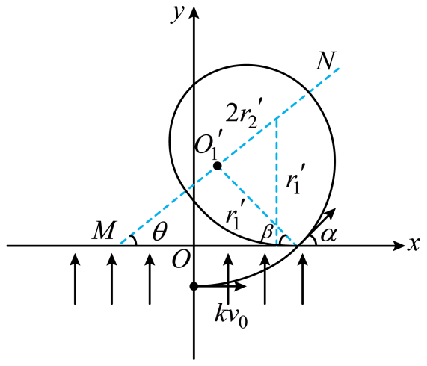
设磁场区域II的磁感应强度垂直纸面向里，粒子在两磁场I中运动的半径分别为${r_{1}}^{'}$和${r_{2}}^{'}$，为使以kv₀（k>0）射入电场的粒子恰好不再回到x轴下方，应有$[\overline{M{O^{'}}_{1}}+2{r_{1}}^{'}−2{r_{2}}^{'}]⋅sin30°={r_{1}}^{'}$
即${r_{2}}^{'}=\frac{1}{2}⋅\overline{M{O^{'}}_{1}}$
因为$sinβ=cosα=\frac{k}{\sqrt{k^{2}+3}}$
由正弦定理$\frac{{r_{1}}^{'}}{sinθ}=\frac{\overline{M{O^{'}}_{1}}}{sinβ}$
综上整理可得${r_{2}}^{'}=\frac{2}{3}kd$
${r_{2}}^{'}>0$，磁场方向假设成立，所以$B_{2}=\frac{3\sqrt{k^{2}+3}}{2k}⋅\frac{mv_{0}}{qd}$
垂直纸面向里。
说明：若设磁场区域II的磁感应强度垂直纸面向外，粒子在两磁场I中运动的半径分别为${r_{1}}^{'}$和${r_{2}}^{'}$，为使以kv₀（k>0）射入电场的粒子恰好不再回到x轴下方，应有$[\overline{M{O^{'}}_{1}}+2{r_{1}}^{'}+2{r_{2}}^{'}]⋅sin30°={r_{1}}^{'}$
即：${r_{2}}^{'}=−\frac{1}{2}⋅\overline{M{O^{'}}_{1}}$
负号表示磁场区域II的磁感应强度垂直纸面向里。
15．（2025·江苏泰州·四调）如图所示，在xOy坐标平面第三象限存在着方向沿y轴正方向的匀强电场，在其它象限存在垂直纸面的匀强磁场，其中第一、二象限向外，第四象限向里，磁感应强度大小相等。一质量为m、电荷量为q的带正电粒子从y轴上的A点，以初速度$v_{0}$沿着x轴负方向射入匀强电场，经过一段时间从P点与x轴负方向成${30}^{∘}$角进入磁场，已知P点坐标$\left(−\sqrt{3}L,0\right)$，粒子在运动过程中恰好不再返回电场，粒子重力忽略不计。求：
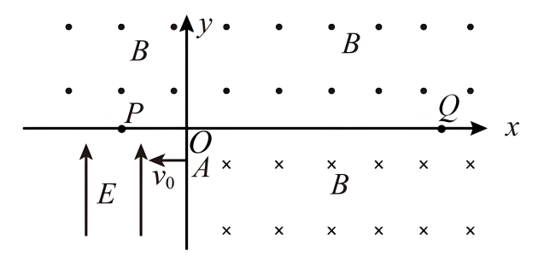
(1)电场强度E大小；
(2)磁感应强度B大小和粒子从离开A点至第二次到达x轴的时间t；
(3)第四象限的磁感应强度增大为原来的k倍$(k>1)$，放在x轴上$x_{0}=4\sqrt{3}L($图中Q点$)$的粒子接收器能接收到粒子时k的值。
【答案】(1)$\frac{mv_{0}^{2}}{3qL}$
(2)$\frac{\left(\sqrt{3}+5π\right)L}{v_{0}}$
(3)2或4
【详解】（1）粒子在电场中做类平抛运动，有$v_{0}t_{1}=\sqrt{3}L$，$v_{0}tan30°=at_{1}$，$qE=ma$
联立解得$E=\frac{mv_{0}^{2}}{3qL}$
（2）在磁场中运动速度 $v=\frac{v_{0}}{cos30°}=\frac{2\sqrt{3}}{3}v_{0}$
轨迹如图
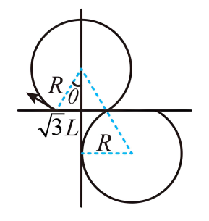
其中$\text{sin}θ=\frac{1}{2}$
则$R=\frac{\sqrt{3}L}{sinθ}=2\sqrt{3}L$
又$Bqv=m\frac{v^{2}}{R}$
解得$B=\frac{mv{{}_{0}}^{}}{3qL}$
在电场中运动$t_{1}=\frac{\sqrt{3}L}{v_{0}}$
在磁场中运动 $t_{2}=\frac{5}{6}T$
其中$T=\frac{2πm}{Bq}$
联立解得 $t=\frac{\left(\sqrt{3}+5π\right)L}{v_{0}}$
（3）粒子的运动轨迹如图所示
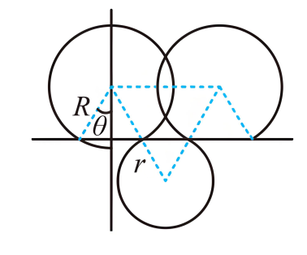
第四象限内磁场为原来的k倍，则 $r=\frac{R}{k}$
再由 $\frac{1}{2}R+n\left(R+r\right)=4\sqrt{3}L$
解得 $k=\frac{2n}{3−2n}$
式中n只能取1，故$k=2$
或$\frac{1}{2}R+n\left(R+r\right)+r=4\sqrt{3}L$
解得 $k=\frac{2n+2}{3−2n}$
式中n也只能取1，故$k=4$
综上，粒子接收器能接收到粒子时k的值为2或4。
16．（2025·江苏扬州·考前调研）如图所示，在$0≤y≤d$的区域内，存在沿y轴正方向的匀强电场，在电场区域的上方和下方分别存在垂直纸面、磁感应强度大小相等的匀强磁场。质量为m、电荷量为$+q$的粒子，从坐标原点O以速度$v_{0}$沿x轴正方向射入电场区域，粒子第一次离开电场时的坐标为$P(2d,d)$，不计粒子重力。
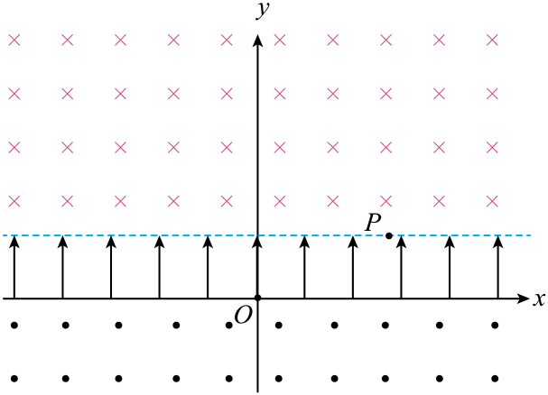
(1)求电场强度E的大小；
(2)粒子第一次离开上方磁场进入电场，刚好通过原点O，求粒子连续两次通过O点的时间t；
(3)若撤去电场，粒子从O点以速度v射入第一象限，方向与x轴正方向夹角${30}^{∘}$，欲使粒子能再次回到O点，求其速度v的大小应满足的条件。
【答案】(1)$\frac{mv_{0}^{2}}{2qd}$
(2)$\frac{3πd+4d}{v_{0}}$
(3)$v=\frac{\sqrt{3}v_{0}}{2}$或者$v=\frac{\sqrt{3}m_{0}}{2n−1}(n=1,2,3,$……$)$
【详解】（1）带电粒子在电场中做类平抛运动
垂直电场方向$2d=v_{0}t$
沿电场方向$d=\frac{1}{2}at^{2}$
粒子偏转加速度$a=\frac{Eq}{m}$
解得$E=\frac{mv_{0}^{2}}{2qd}$
（2）粒子在电场中做类平抛运动，粒子进入磁场时x方向的速度$v_{x}=v_{0}$
y方向的速度$v_{y}=at=v_{0}$
进入磁场的速度为$v=\sqrt{2}v_{0}$
离开电场后粒子在磁场中运动$\frac{3}{4}$圆周后，再次回到电场。
粒子做圆周运动的半径为$r=2\sqrt{2}d$
粒子在磁场中的运动时间$t_{1}=\frac{s}{v}=\frac{\frac{3}{4}×2πr}{\sqrt{2}v_{0}}=\frac{3πd}{v_{0}}$
粒子在电场中的运动时间$t_{2}=2×\frac{2d}{v_{0}}=\frac{4d}{v_{0}}$
所以粒子连续两次经过原点运动的总时间$t=t_{1}+t_{2}=\frac{3πd+4d}{v_{0}}$
（3）在第（2）问中，粒子在磁场中做圆周运动由洛伦兹力提供向心力$qvB=\frac{mv^{2}}{r}$
解得$r=\frac{mv}{qB}$
可得$B=\frac{mv_{0}}{2dq}$
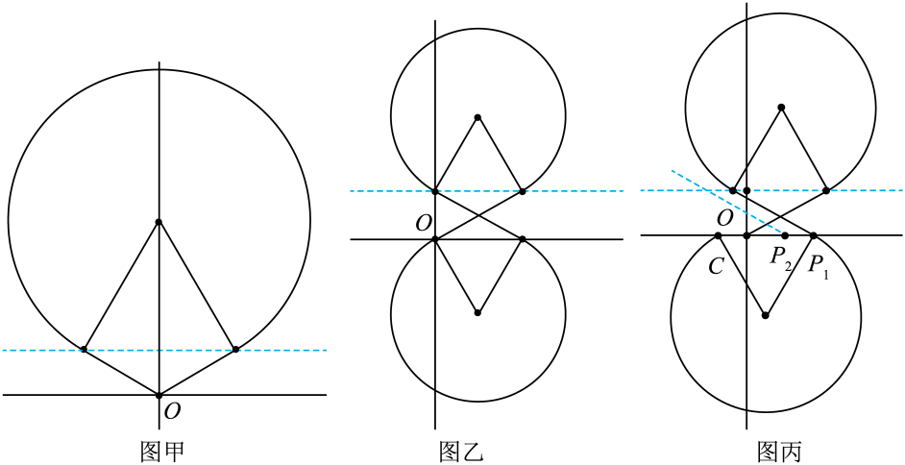

若粒子按图甲的轨道返回原点，则图示的几何关系可知$r=2\sqrt{3}d$
解得$v_{1}=\frac{2\sqrt{3}dBq}{m}=\sqrt{3}v_{0}$
若粒子按图乙的轨道返回原点，则图示的几何关系可知$r=\sqrt{3}d$
由洛伦兹力提供向心力$qvB=\frac{mv^{2}}{r}$
解得$v_{2}=\frac{\sqrt{3}dBq}{m}=\frac{\sqrt{3}}{2}v_{0}$
根据图甲和图乙推知，当$v>v_{1}$或者$v<v_{2}$时，粒子不会返回原点O。
当粒子的速度v满足$v_{2}<v<v_{1}$时，粒子可能轨迹如图丙所示，设粒子从上方磁场第1次返回时经过下边缘线上的$P_{1}$点，第2次返回时过$P_{2}$点。
根据图丙中的几何关系有$P_{1}P_{2}=OC=2（r−\sqrt{3}d）$，$OP_{1}=r−OC=r−2（r−\sqrt{3}d）$
粒子在上方磁场运动第n次离开时恰好能过O点
则有$（n−1）P_{1}P_{2}=OP_{1}$（n=1，2，3…）
可得$r=\frac{2\sqrt{3}nd}{2n−1}$
解得$v_{3}=\frac{\sqrt{3}nv_{0}}{2n−1}$（n=1，2，3…）
综上所述，粒子的速度满足条件是$v=\frac{\sqrt{3}v_{0}}{2}$或者$v=\frac{\sqrt{3}m_{0}}{2n−1}$（n=1，2，3…）
17．（2025·江苏南通·四模）如图所示，在直角坐标系Oxyz整个空间中有沿+z方向的匀强电场，在z=+d处有一边长为d的正方形荧光屏ABCD，AB边在xOz面内。坐标原点O处有一粒子源，能向xOy平面第一象限内各个方向均匀射出粒子，粒子的质量为m、电荷量为+q，初速度大小为v₀，其中沿+y方向射出的粒子恰好打在荧光屏上D处。不计粒子的重力及粒子间相互作用力。
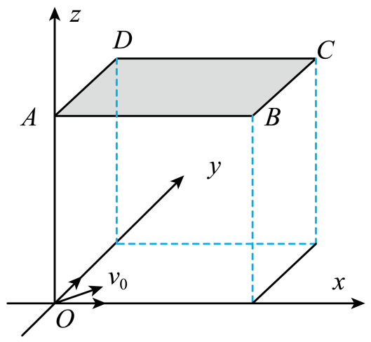
(1)求电场强度的大小E；
(2)若整个空间同时存在沿+z方向的匀强磁场，磁感应强度$B=\frac{2πmv_{0}}{3qd}$，求粒子打在荧光屏上形成亮线的长度L；
(3)在（2）问的条件下，将荧光屏沿z轴方向平移至某位置，粒子初速度大小范围为0~v₀，射出的粒子刚好有一半能打到荧光屏上，求荧光屏的坐标z。
【答案】(1)$\frac{2mv_{0}^{2}}{dq}$
(2)$\frac{\sqrt{3}}{4}d$
(3)$9d{\left(\frac{1}{4}+n\right)}^{2}\left(n=0，\text{1}，\text{2}，\text{3}，⋯\right)$
【详解】（1）设粒子运动的加速度为a，运动到D点的时间为t₁，则y方向$d=v_{0}t_{1}$
z方向$qE=ma$，$d=\frac{1}{2}at_{1}^{2}$
解得$E=\frac{2mv_{0}^{2}}{dq}$
（2）设粒子在磁场中运动的半径为r，周期为T，粒子在磁场中的偏转角为θ，粒子的运动可以分解为xOy平面内的匀速圆周运动与沿+z方向的匀加速直线运动，则由牛顿第二定律得$qv_{0}B=m\frac{v_{0}^{2}}{r}$
解得$r=\frac{3d}{2π}\text{<}\frac{d}{2}$
入射的粒子在xOy平面内偏转的轨迹如答图甲
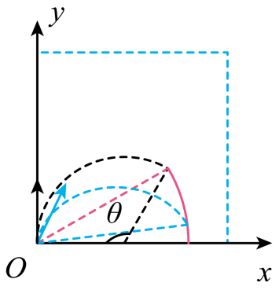
则$T=\frac{2πm}{qB}$，$θ=\frac{2π}{T}t_{1}$
由几何关系得$L=\left(\frac{π}{2}−\frac{θ}{2}\right)×2rsin\frac{θ}{2}$
解得$L=\frac{\sqrt{3}}{4}d$
（3）入射速度v₀与x轴成45°的粒子恰好击中荧光屏时，有一半被荧光屏吸收，设粒子从射出到击中荧光屏的最短时间为t₂，粒子在xOy平面内偏转的轨迹如答图乙
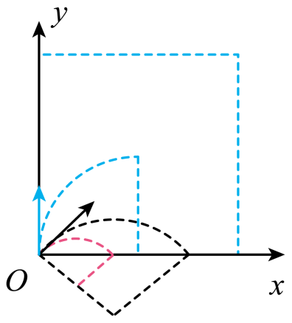
则$t_{2}=\frac{\frac{π}{2}}{2π}T$
射入的粒子击中荧光屏的运动时间可能是$t=nT+t_{2}\left(n=0，\text{1}，\text{2}，\text{3}，⋯\right)$
荧光屏在z轴方向的坐标$z=\frac{1}{2}at^{2}$
解得$z=9d{\left(\frac{1}{4}+n\right)}^{2}\left(n=0，\text{1}，\text{2}，\text{3}，⋯\right)$
18．（2025·江苏扬州中学·一模）如图所示，间距为L的平行金属板AB、CD之间有相互垂直的匀强电场和匀强磁场（图中未画出），电场强度为E₁，磁感应强度为B₁。带异种电荷的两离子a、b，负离子a质量为m、带电量为q，其比荷为正离子b比荷的9倍。它们在分别距离AB、CD板$\frac{L}{4}$处，以平行于金属板方向的速度沿直线穿过ABCD区域进入电场强度为E₂的匀强电场区，E₂与E₁平行。MNP为沿AB、CD中心线方向的光滑绝缘板，离子与板碰撞后反弹无能量损失（即反弹前后水平分速度保持不变，竖直分速度大小不变、方向相反），且电量保持不变，到达板的N点后反弹进入磁感应强度为B₂的匀强磁场区，不计两离子间的相互作用力及重力。
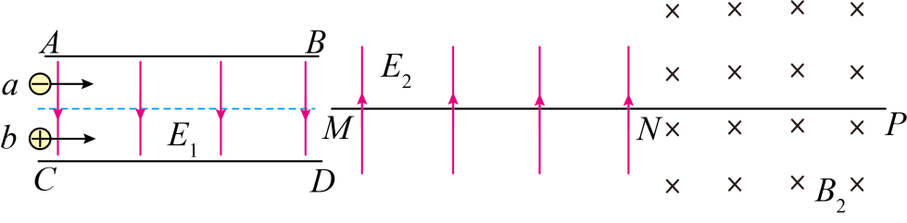
(1)在图中画出AB、CD间匀强磁场B₁的方向，并写出离子速度大小的表达式；
(2)MN的长度要满足什么条件，两离子能恰好到达N点？
(3)若a离子的比荷q/m=10⁸C/kg，E_{l}=10³V/m，B_{l}=0.1T，E₂=3×10³V，L=2×10⁻³m，且板NP足够长。则两离子进入匀强磁场B₂后，沿板NP方向上平均速度之比为多少？
【答案】(1)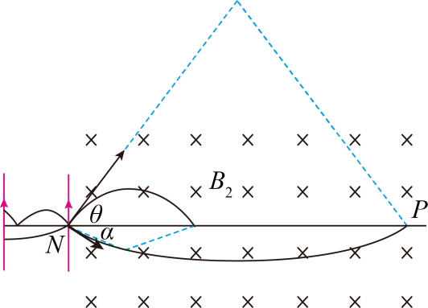，$\frac{E_{1}}{B_{1}}$
(2)$s=\frac{3\left(2n_{b}+1\right)E_{1}}{B_{1}}\sqrt{\frac{mL}{2qE_{2}}}\text{(}n_{b}=0，1，2，3⋯)$或$s=\left(2n_{a}+1\right)\frac{E_{1}}{B_{1}}\sqrt{\frac{mL}{2qE_{2}}}\text{(}n_{a}=1，4，7，10⋯)$
(3)$\frac{3}{2}$
【详解】（1）要使两离子沿直线通过AB和CD板，板加所加磁场B₁方向垂直于纸面向里，如图所示
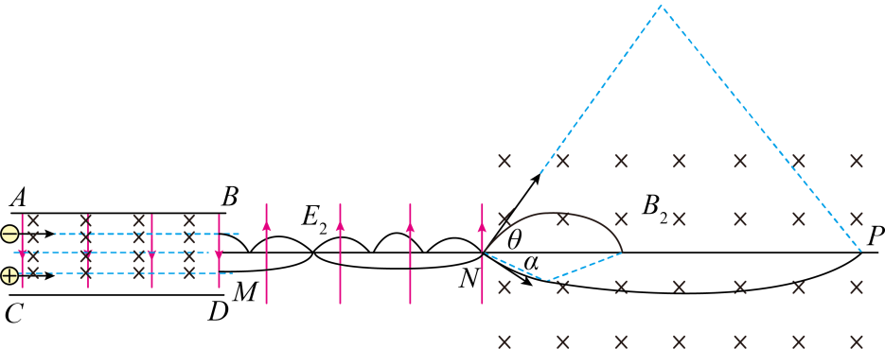
由$qB_{1}v_{0}=qE_{1}$
得$v_{0}=\frac{E_{1}}{B_{1}}$
（2）两离子进入匀强电场E₂中作类平抛运动，设a离子第一次与绝缘板碰撞的时间为t
则有$\frac{L}{4}=\frac{q_{a}E_{2}}{2m_{a}}{t_{a}}^{2}$
同理有$\frac{L}{4}=\frac{q_{b}E_{2}}{2m_{b}}{t_{b}}^{2}$
得$t_{b}=3t_{a}$
设MN间距为s，要a离子能到达N点，有
$$v_{0}\left(2n_{a}+1\right)t_{a}=s\left(n_{a}=1,2,3...\right)$$
解得$s=\frac{3\left(2n_{b}+1\right)E_{1}}{B_{1}}\sqrt{\frac{mL}{2qE_{2}}}\left(n_{b}=0,1,2,3...\right)$
或$s=\frac{\left(2n_{a}+1\right)E_{1}}{B_{1}}\sqrt{\frac{mL}{2qE_{2}}}\left(n_{a}=1,4,7,10...\right)$
（3）两离子进入磁场后a离子垂直于板的速度$v_{ay}=\sqrt{\frac{2qE_{2}L}{4m}}=\sqrt{3}×{10}^{4}\text{m}/\text{s}$
方向$tanθ=\frac{v_{ay}}{v_{0}}=\sqrt{3}，θ=60°$
同理$v_{by}=\sqrt{\frac{2qE_{2}L}{9×4m}}=\frac{\sqrt{3}}{3}×{10}^{4}\text{m}/\text{s}$
方向$tanα=\frac{v_{by}}{v_{0}}=\frac{\sqrt{3}}{3}，α=30°$
两离子在磁场中的运动半径$R_{a}=\frac{mv_{a}}{qB_{2}}=\frac{mv_{0}}{qB_{2}cos60°}，R_{b}=\frac{9mv_{b}}{qB_{2}}=\frac{9mv_{0}}{qB_{2}cos30°}$
两离子在磁场中的运动周期$T_{a}=\frac{2πm}{qB_{2}}，T_{b}=\frac{2π×9m}{qB_{2}}$
两离子沿EFG板移动的平均速度$v_{ax}=\frac{2R_{a}cos30°}{\frac{T_{a}}{3}}，v_{bx}=\frac{R_{b}}{\frac{T_{b}}{6}}$，则
$$\frac{v_{ax}}{v_{bx}}=\frac{R_{a}T_{b}cos30°}{R_{b}T_{a}}=\frac{3}{2}$$

